


Une visite au musée du Temps
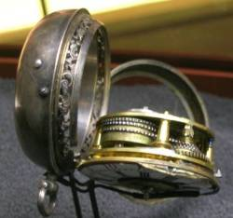

La mesure du temps…
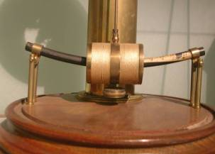

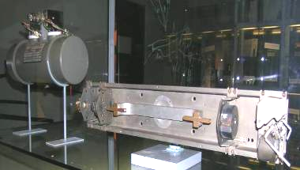

Dossier réalisé par Jean-Pierre MOURAT, enseignant de sciences physiques,
enseignant chargé de mission au musée du Temps, 2015.

Liste des fiches disponibles

Une fiche guide :

- Une visite au musée du Temps (le présent document)
Niveaux scolaires concernés
Programmes
Proposition de travail

Des fiches de travail :

- Bibliographie sur le thème du temps
- Principaux organes d’un garde-temps
- Le temps solaire
- Les clepsydres
- Les sabliers
- Foliot, échappement
- Histoire des dispositifs électriques de mesure du temps
- Les horloges atomiques

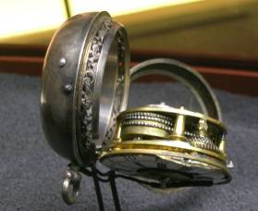

- Niveaux scolaires concernés
A) Niveau collège :
- Extrait du Programme de physique-chimie du collège.

« La perspective historique donne une vision cohérente des sciences et des techniques et de leur développement conjoint. Elle permet de présenter les connaissances scientifiques comme une construction humaine progressive et non comme un ensemble de vérités révélées. Elle éclaire par des exemples le caractère réciproque des interactions entre sciences et techniques. »

- Extrait du Programme de technologie du collège

« Les finalités du programme :
- identifier et décrire les principes et les solutions techniques propres aux objets techniques1 de l’environnement de l’élève ;
- conduire une démarche technologique qui se caractérise par un mode de raisonnement fait de transpositions, de similitudes de problématiques et d’analogies tout en tenant compte des contraintes techniques et socio-économiques ;
- savoir que la conception et la réalisation des produits prennent appui sur des avancées technologiques et des fondements scientifiques qui s’alimentent mutuellement et contribuent à la recherche permanente de l’innovation ;
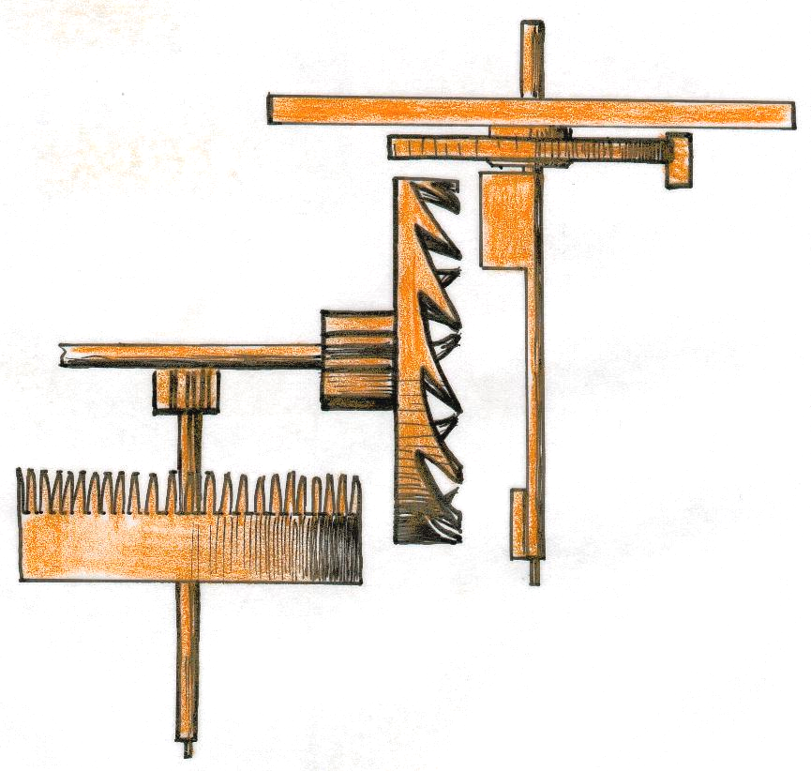
- comprendre les interactions entre les produits et leur environnement dans un monde où l’ergonomie, la sécurité et l’impact environnemental sont devenus déterminants ;
- situer les évolutions technologiques dans la chronologie des découvertes et des innovations et dans les changements de la société. »

B) Niveau lycée :

- Extrait du programme d’Enseignement d’exploration en seconde:
Sciences et laboratoire
« Des pistes d’exploration sont proposées dans chacun des sept thèmes du programme. Elles sont illustrées par des mots clefs qui seront associés à des grandeurs physico-chimiques mesurables, permettant d’entrer dans des problématiques possibles. Le professeur choisit trois thèmes parmi les sept proposés de façon à explorer des domaines variés.
Toutefois, pour des raisons locales (partenariats, spécificités de l’établissement,...), il est envisageable de choisir un thème libre. »

- Extrait du programme d’Enseignement d’exploration en seconde:
Méthodes et pratiques scientifiques

Pour atteindre ces objectifs, une liste de six thèmes nationaux est proposée. Ces thèmes sont susceptibles d’être renouvelés périodiquement.
Un thème libre peut y être ajouté par l’équipe de professeurs.
Celle-ci choisit deux ou trois thèmes mobilisant différents champs disciplinaires, qui feront l’objet de l’enseignement et des activités des élèves. La liste des six thèmes est donnée ci- dessous et pour chacun d’eux sont présentés les objectifs et des exemples non limitatifs de sujets auxquels l’équipe de professeurs peut faire appel pour traiter le thème.
- Extrait du programme d’Enseignement d’exploration en seconde:
création et innovation technologiques
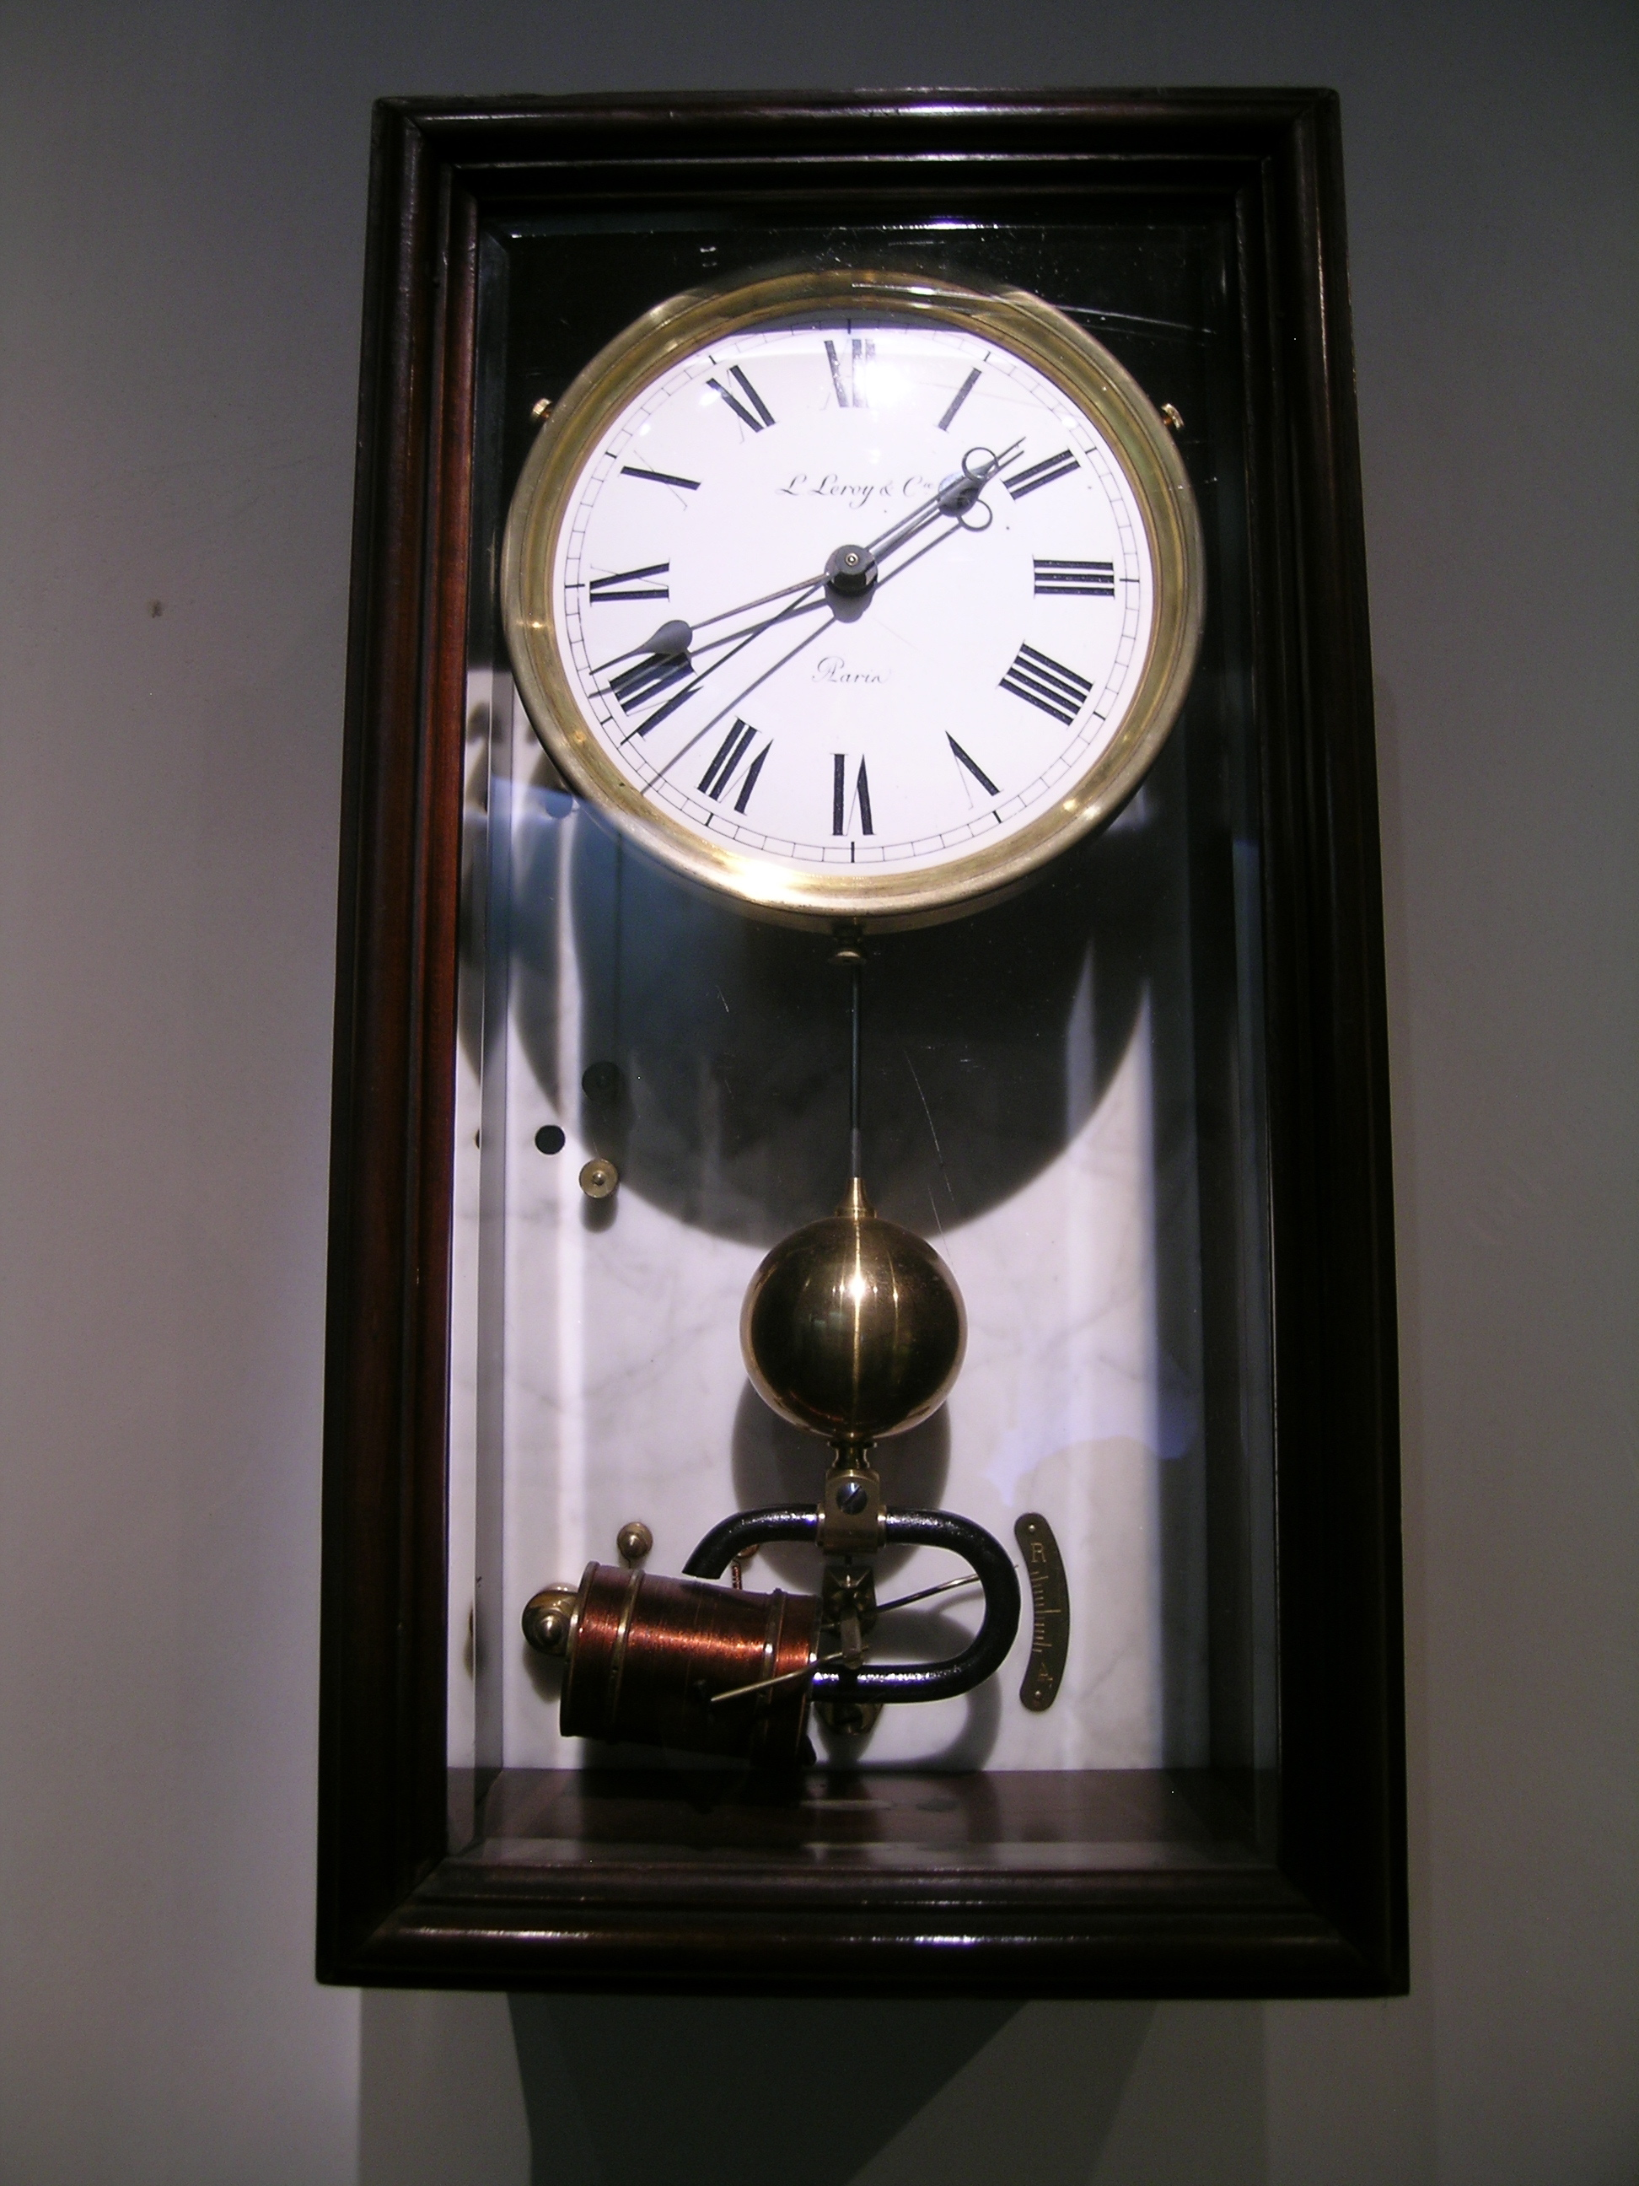
« Appréhender les bases d’une culture de l’innovation technologique.
Cette partie de l’enseignement s’appuie sur les acquis du collège, les complète si nécessaire et « les met en situation » dans des études de cas concrètes pouvant être complétées par des travaux pratiques. En utilisant une démarche d’investigation ou de résolution de problèmes, les élèves identifient, dans chaque étude proposée, des améliorations, des innovations, des découvertes, des inventions. Ils comprennent que la performance d’un secteur industriel et économique est alors étroitement associée à sa capacité à innover. Cet enseignement pourra être abordé selon 3 approches différentes et complémentaires par les produits, amenant à une étude des évolutions constatées entre plusieurs produits répondant à une même fonction ; par l’innovation technologique, passant par l’étude de l’intégration d’une innovation dans des produits différents ; par l’évolution d’un grand secteur d’activité, à partir de l’étude des évolutions constatées ou envisagées de systèmes globaux (sociaux, économiques et technologiques).
Ces approches passent naturellement par l’analyse des évolutions de plusieurs générations de produits (liens avec les évolutions des savoirs scientifiques et techniques) et la prise en compte de contraintes (sociales, économiques, culturelles) dans leur développement.
De grandes thématiques porteuses d’innovation et de créativité sont proposées ci-dessous. Les enseignants devront retenir des produits et systèmes techniques pertinents relevant de ces thématiques. Ils ont cependant la possibilité de s’appuyer sur d’autres thématiques en rapport avec la créativité, la création et l’innovation et les grandes questions de la société. »……

- Extrait du programme d’histoire et géographie en classe de seconde
Thème 4 – Nouveaux horizons géographiques et culturels des Européens à l’époque moderne
Question au choix : l’essor d’un nouvel esprit scientifique et technique (XVIe-XVIIIe siècle) | Deux études choisies parmi les trois suivantes :  - un savant du XVIe ou du XVIIe siècle et son œuvre ;  - les modalités de diffusion des sciences au XVIIIe siècle ;  - l’invention de la machine à vapeur : une révolution technologique
La période qui court du XVIe au XVIIIe siècle a été le théâtre d’un véritable basculement du cadre de pensée des sciences et techniques. Substituant progressivement la nouvelle conception rationnelle du monde au spiritualisme médiéval, ont progressivement émergé de nouvelles pratiques savantes et des changements techniques qui en se diffusant, se sont heurtés largement aux convictions fondées par la tradition chrétienne.
Le choix d’étudier cette thématique par le prisme « d’études » implique un cadrage contextuel indispensable ainsi qu’une réflexion heuristique sur la relation entre l’objet d’étude et une approche plus globale : définition et conditions du travail scientifique et technique, logiques d’acteurs, espace et formes de diffusion, réception/ application des cadres théoriques et innovations …

Une question qui permet de faire le lien entre sciences et techniques
Il est souhaitable de montrer qu’entre les deux domaines, une culture commune et des passerelles émergent peu à peu.
Ainsi, à l’époque moderne, si les progrès des techniques (fonte au coke ou machine à vapeur par exemple) se réalisent le plus souvent dans des sphères parallèles aux recherches purement scientifiques, l’articulation entre les deux s’effectue à partir d’un même cadre de référence : la somme des savoirs et méthodes reposant sur la rationalité et l’expérimentation. La période étudiée voit effectivement le passage de la technique empirique de l’expérience subie à l’expérience provoquée, dominée et vaguement chiffrée, faute de pouvoir aller d’emblée jusqu’à une véritable technique scientifique.
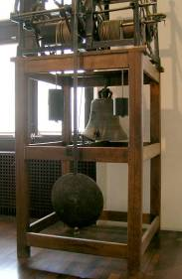

Le deuxième élément qui facilite le dialogue entre sciences et techniques et le rend fructueux est l’absence de spécialisation et l’interpénétration des deux domaines. Ainsi le développement des sciences et techniques n'est alors pas tel qu'il interdise à un même savant de travailler dans plusieurs secteurs différents. Il y a donc ici en creux de cette polyvalence des acteurs, la question des modalités de diffusion du nouvel esprit scientifique et technique à travers l’analyse des organisations et réseaux d’obligation et de réciprocité qui émergent. Cette approche systémique qui restitue en partie les éléments de complexité, permet de mettre en évidence, les conditions du travail scientifique et technique. Ainsi, en rupture avec la vision réductrice de l’inventeur unique, il peut être utile de montrer aux élèves que la paternité des découvertes est souvent plurielle, faite d’une suite de micro-inventions. Ainsi, si les savants restent majoritairement des amateurs en fonctionnant le plus souvent en franc-tireur, l’invention ou le perfectionnement d'instruments de mesure et d'observation les dotent peu à peu d'outils sans lesquels la plupart des grandes découvertes n'auraient pu être réalisées : lunette astronomique (1609-1630), télescope (Newton, 1671), microscope (vers 1660), baromètre (1640-1680), thermomètre (vers 1640), pendule (vers 1650), machine arithmétique (Pascal, 1644)...

Des « études » porteuses de sens
En proposant d’étudier la question à partir d’« études » au choix (acteurs, événements, modalités de diffusion…), cette thématique permet de former les élèves au raisonnement historique. L’entrée par des acteurs ou par un évènement a pour vocation de redonner chair à la discipline en rompant avec les approches structurales et factuelles coupées du vécu. La démarche consiste, par changement de focales, en l’articulation constante de l’objet d’étude avec le cadre global d’analyse dans toutes les phases de la leçon : problématisation, contextualisation, travail sur les sources documentaires, phase de mise en perspective… C’est ainsi qu’il n’est pas pensable de camper Copernic dans l’étude, en insistant exclusivement sur son « génie » ou sur la liste de ses œuvres, sans restituer de manière synthétique le contexte général. Comprendre l’émergence d’un nouvel esprit scientifique à l’époque moderne par l’étude de personnages significatifs, c’est d’abord et avant tout inscrire les acteurs qui impulsent ces changements dans l’époque qui fut la leur. Il convient de restituer les études dans le temps et dans l’espace. Ainsi, on ne peut comprendre la rupture que constituent les idées de Copernic et Galilée sans faire allusion à la science médiévale ou bien sans camper le contexte culturel et religieux de l’époque moderne. D’un point de vue du sens et dans une logique patrimoniale, il est souhaitable de travailler sur la postérité d’un événement ou d’un personnage. Ainsi, l’astronome polonais Copernic qui acquiert une postérité universelle par sa théorie du mouvement de la Terre et des planètes et sa définition de l’héliocentrisme, permet d’étudier la rupture avec les fondements de la pensée médiévale (géocentrisme et place centrale de l’homme dans l’univers, qui reposent sur les théories de Ptolémée et d’Aristote). Ces changements de focale temporelle (prise en compte des héritages, postérité, conjoncture…) loin d’être incompatibles avec une étude dans le temps long, créent, au contraire, la propre dynamique de l’analyse. Au total, c’est l’articulation entre le cas et le global et la lecture à deux niveaux, qui donnent au récit historique son caractère dynamique et le sens de la leçon aux élèves.

Le pendule spiral réglant, invention De Christiaan Huygens, déterminante pour la construction d’horloges fiables
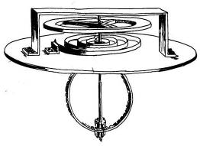

SUPPORTS D’ÉTUDE

Étudier un savant du XVIe ou du XVIIe siècle et son œuvre
La possibilité de choix est vaste pour illustrer le nouvel esprit scientifique du XVIe siècle, par exemple l’astronomie avec Copernic, la médecine (Vésale pour l’anatomie ou A. Paré pour la chirurgie). Tout en centrant le récit sur un ou deux savants, on veillera à marquer la nouveauté du système de pensée en vigueur, en s’appuyant sur des photos d’instruments anciens et des schémas qui aideront les élèves à se faire une représentation des débuts de l’esprit scientifique, l’essentiel étant de comprendre que cette recherche qui pose des questions de nature rationnelle (observer, expérimenter) pour connaître le monde qui nous entoure heurte les convictions fondées sur la religion (définition du monde par l’autorité de la Tradition). ….

Pour ce programmes de seconde : Le Musée du Temps peut répondre de façon adéquate, à travers l’œuvre d’un grand savant comme Huygens, à la problématique posée par le texte qui précède en choisissant comme sujet par exemple la « conquête de la longitude »…

- Extrait du programme de sciences physiques classe de terminales
COMPRENDRE /Lois et modèles

Comment exploite-t-on des phénomènes périodiques pour accéder à la mesure du temps ? En quoi le concept de temps joue-t-il un rôle essentiel dans la relativité.
Définition du temps atomique. | Extraire et exploiter des informations sur l’influence des phénomènes dissipatifs sur la problématique de la mesure du temps et la définition de la seconde.  Extraire et exploiter des informations pour justifier l’utilisation des horloges atomiques dans la mesure du temps.

Temps, mouvement et évolution

Le temps et sa mesure, la définition et l’évolution de son unité, reposent sur l’étude et l’exploitation de phénomènes périodiques.
L’histoire de cette mesure, qui peut remonter aux procédés ancestraux (gnomonique), fournit la matière à l’étude documentaire d’une recherche de progrès tendue par le souci toujours plus grand de la précision, de la stabilité et de l’universalité (rotation et révolution terrestres, oscillateurs mécaniques et électriques, horloges atomiques).
L’occasion est alors donnée d’appliquer la cinématique et la dynamique newtoniennes pour inscrire le temps comme variable naturelle des phénomènes évolutifs. Outre l’énergie, l’introduction de la quantité de mouvement permet d’étendre l’étude si fructueuse pour la physique de grandeurs qui se conservent lors d’une évolution.
Les aspects énergétiques interviennent dans ce cadre en particulier pour analyser les causes de dissipation qui altèrent la reproductibilité des phénomènes et donc la qualité des étalons de temps.
La définition du temps atomique et la réalisation des horloges associées font accéder à des échelles de précision telles qu’elles mettent directement en évidence le caractère relatif du temps en fonction de la vitesse relative de l’horloge et de l’observateur, qui est à la base de la relativité restreinte.

